МОНГОЛ УЛСЫН
СОНГУУЛИЙН ЕРӨНХИЙ ХОРООНЫ
ТОГТООЛ

2021 оны .. дүгээр Дугаар Улаанбаатар
сарын ...-ны өдөр хот

Сонгогч саналаа өгснийг илэрхийлэх
тэмдэглэгээ хийх заавар батлах тухай

Сонгуулийн төв байгууллагын тухай хуулийн 12 дугаар зүйлийн 12.3 дахь хэсэг, Монгол Улсын Ерөнхийлөгчийн сонгуулийн тухай хуулийн 62 дугаар зүйлийн 62.5, 62.16 дахь хэсгийг үндэслэн Сонгуулийн Ерөнхий Хорооноос ТОГТООХ нь:
1. Сонгогч саналаа өгснийг илэрхийлэх тэмдэглэгээ хийх зааврыг хавсралтаар баталсугай.
2. Энэхүү тогтоолыг хэрэгжилтийг хангаж, тэмдэглэгээ хийх хэрэгслийг хэсгийн санал авах байруудад хүргүүлэх, зааврын дагуу хэрэгжүүлэх, аюулгүй ажиллагааны зааварчилгааг мөрдүүлэх, түүнд хяналт тавьж ажиллахыг Нарийн бичгийн дарга /Д.Даваа-Очир/-д даалгасугай.

ГАРЫН ҮСЭГ

Төсөл
Сонгуулийн Ерөнхий Хорооны
2021 оны ... дугаар сарын ...-ны өдрийн
... дугаар тогтоолын хавсралт

СОНГОГЧ САНАЛАА ӨГСНИЙГ ИЛЭРХИЙЛЭХ
ТЭМДЭГЛЭГЭЭ ХИЙХ ЗААВАР

Нэг. Ерөнхий үндэслэл

  - Энэхүү зааврын зорилго нь Монгол Улсын Ерөнхийлөгчийн 2021 оны ээлжит сонгууль болон Монгол Улсын Их Хурлын сонгуулийн 28 дугаар тойрогт явагдах Улсын Их Хурлын гишүүний нөхөн сонгуульд саналаа өгсөн сонгогч бүрийг саналаа өгснийг илэрхийлэх тэмдэглээ хийхэд оршино.

  - Санал хураалт эхлэхээс өмнө хэсгийн хорооны дарга тэмдэглээ хийх зориулалт бүхий бэхийг хүлээн авсан тоо ширхэг болон зөөврийн битүүмжилсэн саналын хайрцгаар санал авах ажиллагаанд хэрэглэсэн тоо ширхэгийн талаарх мэдээллийг ажиглагчдад танилцуулж, тэмдэглэл хөтөлнө.

Хоёр. Тэмдэглэгээ хийх

2.1. Санал авах байранд болон зөөврийн битүүмжилсэн саналын хайрцгаар саналаа өгсөн сонгогч бүрийн баруун гарын долоовор хурууны хумсны угийн хэсэгт зориулалтын бэхээр зурагт заасны дагуу зөвхөн нэг удаа тэмдэглэгээ хийнэ.

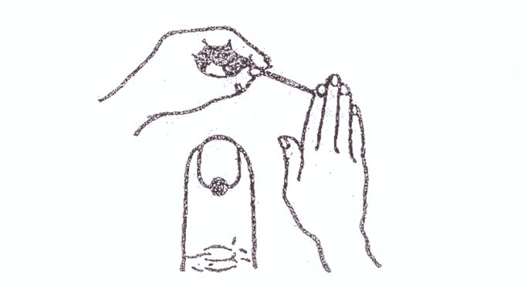

2.2. Баруун гарын долоовор хурууны хумсны угийн хэсэгт тэмдэглэгээ хийх боломжгүй тохиолдолд дунд хурууны хумсны угийн хэсэгт гэх мэт боломжтой дараагийн хурууны хумсны угийн хэсэгт тэмдэглэгээ хийнэ.

2.3. Хэрвээ баруун гарын хурууны хумсны угийн хэсэгт тэмдэглэгээ хийх боломжгүй тохиолдолд зүүн гарын хурууны хумсны угийн хэсэгт зааварт заасны дагуу тэмдэглэгээ хийнэ.
2.4. Гарын хурууны хумсанд тэмдэглэгээ хийх боломжгүй буюу хөгжлийн бэрхшээлийн улмаас гарын хуруунд тэмдэглэгээ хийх боломжгүй бол хэсгийн хорооны гишүүн сонгогчийн иргэний үнэмлэхийн мэдээллийг сонгогчдын нэрийн жагсаалттай тулган шалгаж, сонгогчийн овог, нэр, регистрийн дугаар болон бүртгэлийн хуудас олгосон цаг, минутыг тэмдэглэсэн бүртгэл хөтөлнө.
Гурав. Хариуцах ажилтан
3.1. Бэхийг холбогдох сонгуулийн хороод хүлээлцэхдээ лацны бүрэн бүтэн байдлыг шалгаж, хүлээн авсан, хүлээлгэн өгсөн тоо ширхэгийг бүрэн тусгаж тэмдэглэл үйлдэнэ. Хэсгийн хорооны дарга бэх ашиглалтыг хариуцан ажиллаж, тэмдэглэгээ хийж ажиллах гишүүнийг томилно.

3.2. Бэх хэрэглэх, хүргүүлэх, хүлээлцэх ажиллагаанд Цагдаагийн байгууллага хяналт тавьж ажиллана.

Дөрөв. Хадгалах

4.1. Санал авах өдрийг хүртэл бэхийг саналын хуудасны хамт хадгална.

4.2. Хэрэглэгдээгүй үлдсэн бэхийг аймаг, нийслэлийн сонгуулийн хороо хэсгийн хороодоос энэ зааврын 3.1-т заасны дагуу нэгтгэн хүлээн авч Сонгуулийн ерөнхий хороонд хүлээлгэн өгнө.

Тав. Хариуцлага

5.1.Энэхүү зааварт заасныг зөрчсөн этгээдэд холбогдох хууль тогтоомжид заасан хариуцлага хүлээлгэнэ.

СОНГУУЛИЙН ЕРӨНХИЙ ХОРОО

